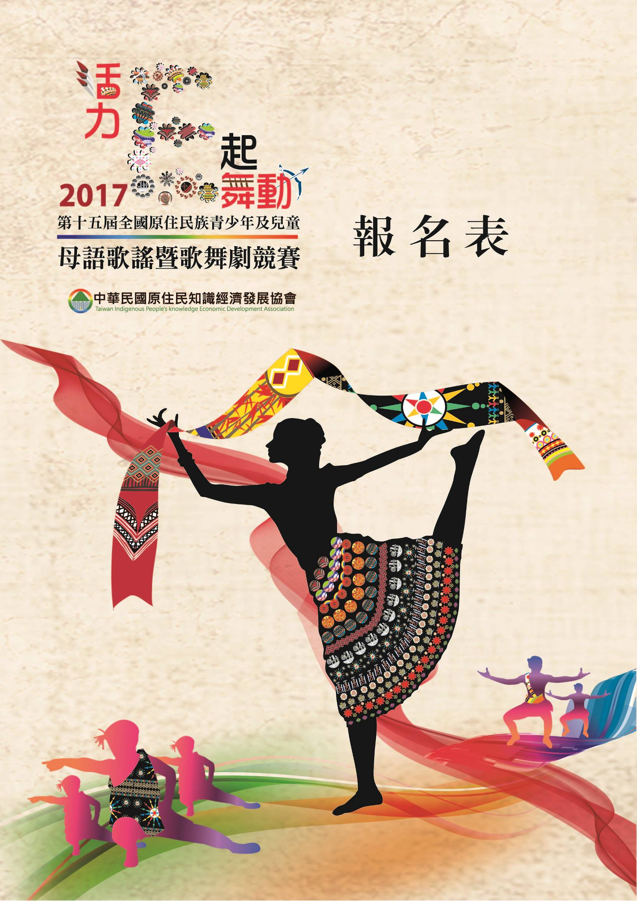

母語歌舞劇競賽
報名表
【母語歌舞劇競賽報名表】
參賽編號： | (編號由主辦單位填寫)
參賽族別：

母語歌舞劇競賽
報名表
一、學校單位
競賽組別 | □國小組 □國中組 □高中(職)組 □大學(專)組
學校名稱 | (請填入學校全銜，獎狀、獎盃刻印以此名稱為準)
學校地址 | □□□
校長姓名 |  |  | 主要聯絡人
聯絡電話  (分機) |  |  | 行動電話  (LINE ID)
傳真電話 |  |  | E-mail
二、參與教師人員資料
稱 謂 | 工作職稱 | 姓 名 |  | 族別 |  | 行動電話
主要指導老師
隨行老師
隨行老師
隨行老師
隨行老師
※本表以學校為報名單位，並請清楚填寫表列各欄。
母語歌舞劇競賽
參賽學校簡介、參賽隊伍歷屆優良事蹟
 | 學校全銜
 | 一、學校簡介：(內容以300字為限，請以敘述式說明)
 | 二、參賽隊伍歷屆優良事績：(內容以300字為限，請以編號方式條列說明)
母語歌舞劇競賽
參賽歌曲、表演項目表
 |  | 競賽主題  (含族語發音) |  |  |  |  |  |  |  | 參賽族別
 |  | 參賽歌曲翻譯 |  | 歌曲名稱  (所有演出歌曲)
歌曲詞意
大綱翻譯
(以300字為限)
 |  | 參賽劇情陳述 |  | 第一段 |  |  | (含每一段落音樂、舞蹈、場景、劇情之說明，內容以600字為限)
 |  |  |  | 第二段
 |  |  |  | 第三段
 |  |  |  | 第四段
母語歌舞劇競賽
參賽人員名單(含師生)
參賽單位：
編號 |  |  | 姓名 |  |  | 性別  (M/F) |  | 族別 | 出生年月日(民國) | 年齡 | 身份證字號 |  | 身份
例 |  |  | 王小明 |  |  | M |  | 阿美族 | 94.10.28 | 12 | A123456789 |  | 學生
※請自行編列，敬請詳實填寫，以利辦理活動相關住宿、交通、保險事宜。

母語歌謠競賽
報名表

【母語歌謠競賽報名表】
參賽編號： | (編號由主辦單位填寫)
使用母語：

母語歌謠競賽
報名表
學校名稱 |  | (請填入學校全銜，獎狀、獎盃刻印以此名稱為準)
學校地址 |  | □□□
校長姓名 |  |  |  |  |  |  |  | 主要聯絡人
學校電話 |  |  |  |  |  |  |  | 行動電話
學校傳真 |  |  |  |  |  |  |  | E-mail
演出曲目 |  |  |  |  |  |  |  | □使用自備之具授權伴唱光碟  □伴奏：使用主辦單位提供鋼琴  □伴奏：自備樂器
參賽人數 |  | 1.參賽學生人數共計 |  |  |  | 位 |  | 候補人數 |  | 共 位同學
 |  | 2.指揮(不限身分) |  |  |  | 位
 |  | 3.伴奏(不限身分) |  |  |  | 位
 |  | 正式參賽人數共 位
指導老師 |  |  |  |  |  |  |  | 行動電話
隨行老師 |  |  |  |  |  |  |  | 行動電話
母語歌謠競賽
參賽學校簡介、參賽隊伍歷屆優良事蹟
學校全銜
一、學校簡介：(內容以300字為限，請以敘述式說明)

二、參賽隊伍歷屆優良事績：(內容以300字為限，請以編號方式條列說明)

母語歌謠競賽
參賽人員名單(含師生)
參賽單位：
編號 | 姓名 |  |  | 性別  (M/F) | 族別 |  | 出生年月日(民國) |  | 年齡 |  | 身份證字號 | 身份
例 | 王小明 |  |  | M | 阿美族 |  | 94.10.28 |  | 12 |  | A123456789 | 學生
※敬請詳實填寫，以利辦理活動相關住宿、保險事宜。

附 件
個人資料同意書及
活動期間交通、住宿及保險切結書

2017「活力．E起舞動」第十五屆全國原住民族
青少年及兒童母語歌謠暨歌舞劇競賽
個人資料同意書
本校 (以下簡稱立書人)同意提供「2017「活力．E起舞動」第十五屆全國原住民族青少年及兒童母語歌謠暨歌舞劇競賽」報名表上所需之各項個人資料，並同意主辦單位-中華民國原住民知識經濟發展協會及承辦單位-柏美國際有限公司處理及使用於2017年活動期間相關之業務。
此同意書為報名資料之一部份，惟如不同意或其餘相關之個人資料不齊，視同放棄參賽。
立書人依個人資料保護法規定有向主辦單位-中華民國原住民知識經濟發展協會及承辦單位-柏美國際有限公司請求查詢、閱覽、更正、刪除或停止蒐集、處理或利用自身個人資料等權利。
立書人： (用印)

中華民國 106 年 月 日
2017「活力．E起舞動」第十五屆全國原住民族
青少年及兒童母語歌謠暨歌舞劇競賽
活動期間交通、住宿及保險切結書
立書人 (以下簡稱立書人)同意活動期間由主辦單位-中華民國原住民知識經濟發展協會及承辦單位-柏美國際有限公司(以下簡稱主辦單位)進行交通、住宿及保險之安排。
一、交通及住宿之安排
如主辦單位已完成立書人交通、住房需求訂定，主辦單位僅接受入住前13日取消或修正交通及住房需求，如在入住前7日內取消，交通及住宿飯店所衍生之費用須由立書人吸收。
二、保險之安排
如主辦單位已完成立書人保險需求訂定，主辦單位僅接受競賽前3日取消或修正保險需求，如參賽隊伍之名單變動未於競賽前3日取消或修正而導致無法承保，主辦單位不負任何責任。
  - 本活動由主辦單位投保南山人壽旅行平安險(TA+MR)新臺幣200萬元，其承保範圍為競賽期間之體傷死亡或傷害醫療(各項給付條件之詳細內容，請向主辦單位洽詢保單條款之規定)。
立書人： (用印)

中華民國 106 年 月 日

